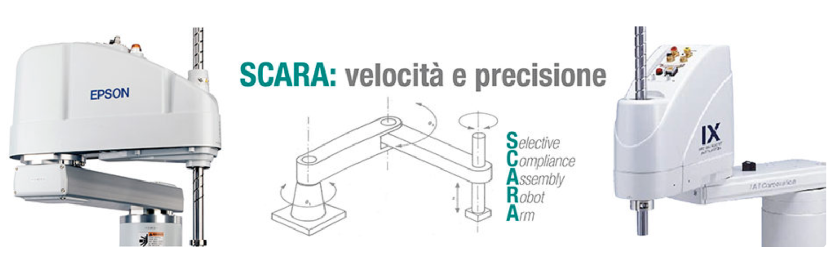
Il robot SCARA è stato concepito per operazioni veloci e precise.La cinematica del robot SCARA è stata sviluppata all’inizio degli anni ’70 in seguito all’osservazione secondo la quale i cicli di movimento più frequenti sono realizzabili con 4 assi. Il vantaggio che presenta questo tipo di robot rispetto ad altri è dovuto al fatto che per sollevare un pezzo il movimento avviene su un solo asse. Il che ne semplifica la struttura rendendolo più affidabile.
Perciò, laddove è possibile la movimentazione di parti su un livello, i vantaggi dello SCARA prevalgono sensibilmente rispetto a quelli delle altre cinematiche.
Il robot Scara presenta quindi 4 gradi di libertà. In un piano orizzontale si muovono 2 bracci articolati, incernierati ad una estremità con un asse verticale fisso, mentre all’altra estremità libera si trova 1 asse Z, il quale può muoversi sia verticalmente che ruotare intorno al proprio asse. Con 3 assi di rotazione e 1 di traslazione il volume di lavoro di questi robot così si caratterizza come in figura soprastante .
MOVIMENTI E ANGOLI DEL ROBOT SCARA
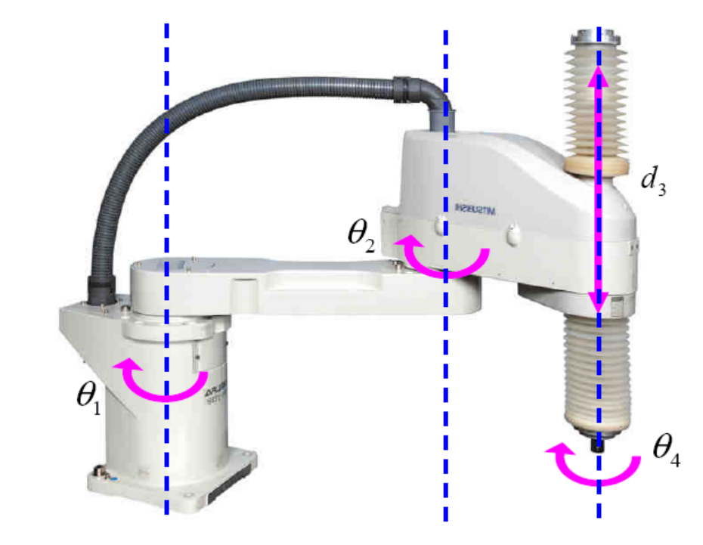

Applicazioni tipiche DEL ROBOT SCARA
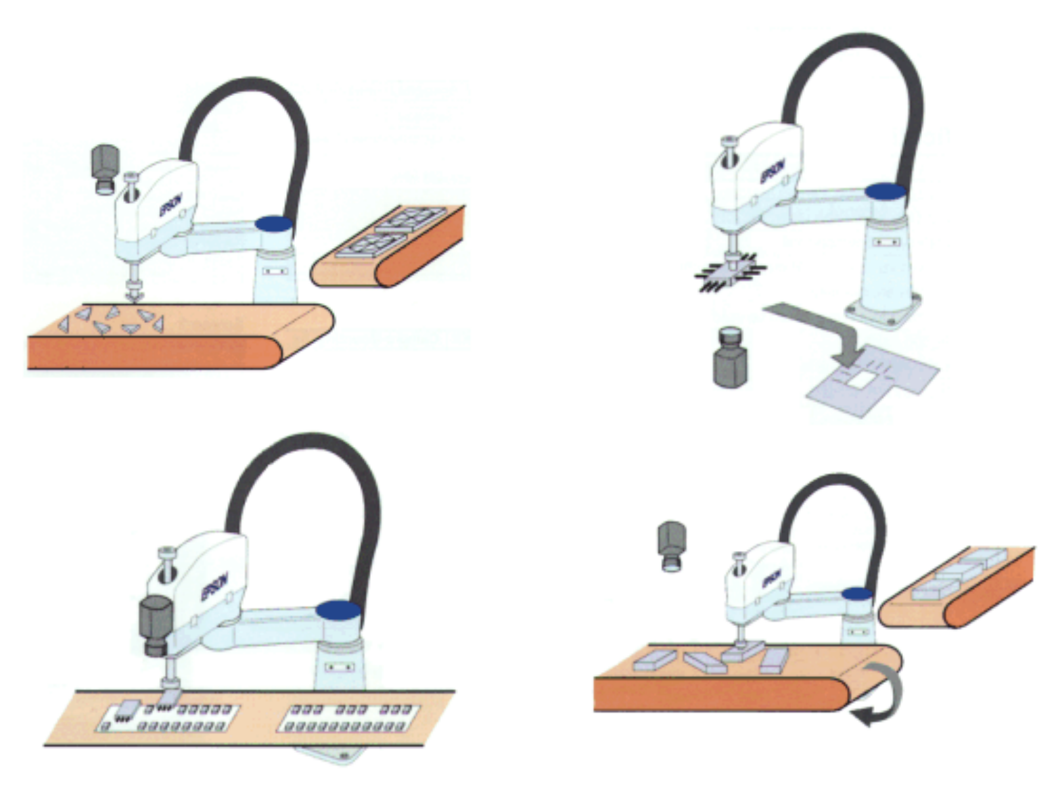
I robot SCARA offrono il massimo delle prestazioni di ripetibilità rispetto a tutti i tipi di robot.
Gli errori che si verificano nella posizione X-Y sono dovuti all'utilizzo di due motori in J1 e J2.
Gli altri tipi di robot utilizzano tre o più motori per contribuire alla posizione X-Y.
Il numero dei motori è direttamente proporzionale agli errori che potrebbero verificarsi.
L'eccellente ripetibilità è un elemento fondamentale per le piccole applicazioni di assemblaggio, in cui occorre rispettare tolleranze inferiori a diversi micron. Ad esempio, può trattarsi dell'inserimento dei connettori nelle schede elettroniche o dello spostamento di un ago in una piccola fessura per la distribuzione.
CINEMATICA DIRETTA ROBOT SCARA
Noti gli angoli dei link si ricava la posizione finale (x,y) della pinza. Ci sono sempre due possibili soluzioni generalmente dette a gomito alto e a gomito basso.
Gli angoli si trovano applicando la geometria classica:
x = =$C$4*COS(RADIANTI($C$7))+ $C$5*COS(RADIANTI($C$7+$C$8))
y:= =$C$4*SEN(RADIANTI($C$7))+ $C$5*SEN(RADIANTI($C$7+$C$8))
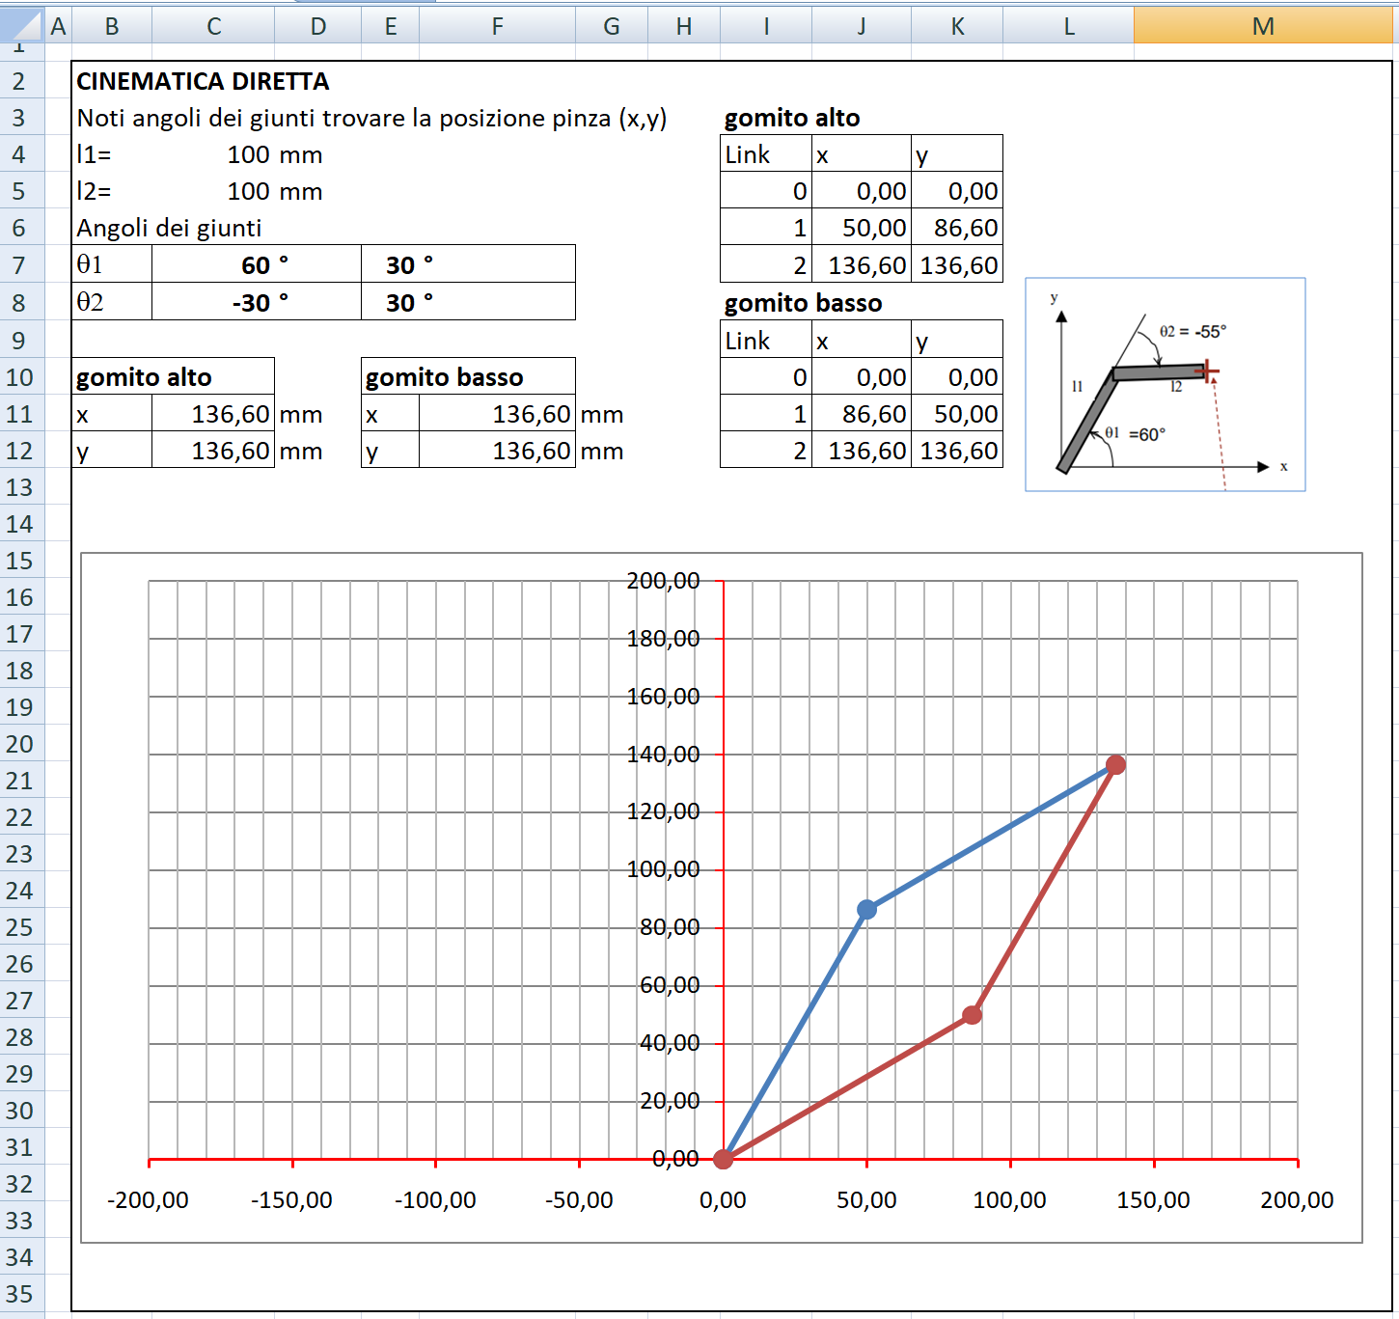
30
30
60
-30
In genere si conosce la posizione (x,y) che si vuole raggiungere e di conseguenza si devono ricavare gli angoli necessari.
Senza un foglio di calcolo si possono ricavare gli angoli per via grafica utilizzando un foglio a quadretti.

Programma da realizzare.
Se il sensore S1 è attivo significa che è presente un pezzo GIALLO sul piano di lavoro in posizione P1 che il robot dovrà prelevare e portare nella posizione P3.
Se il sensore S2 è attivo significa che è presente un pezzo VERDE sul piano di lavoro in posizione P2 che il robot dovrà prelevare e portare nella posizione P4.
Al termine i robot torna nella posizione di riposo P0.
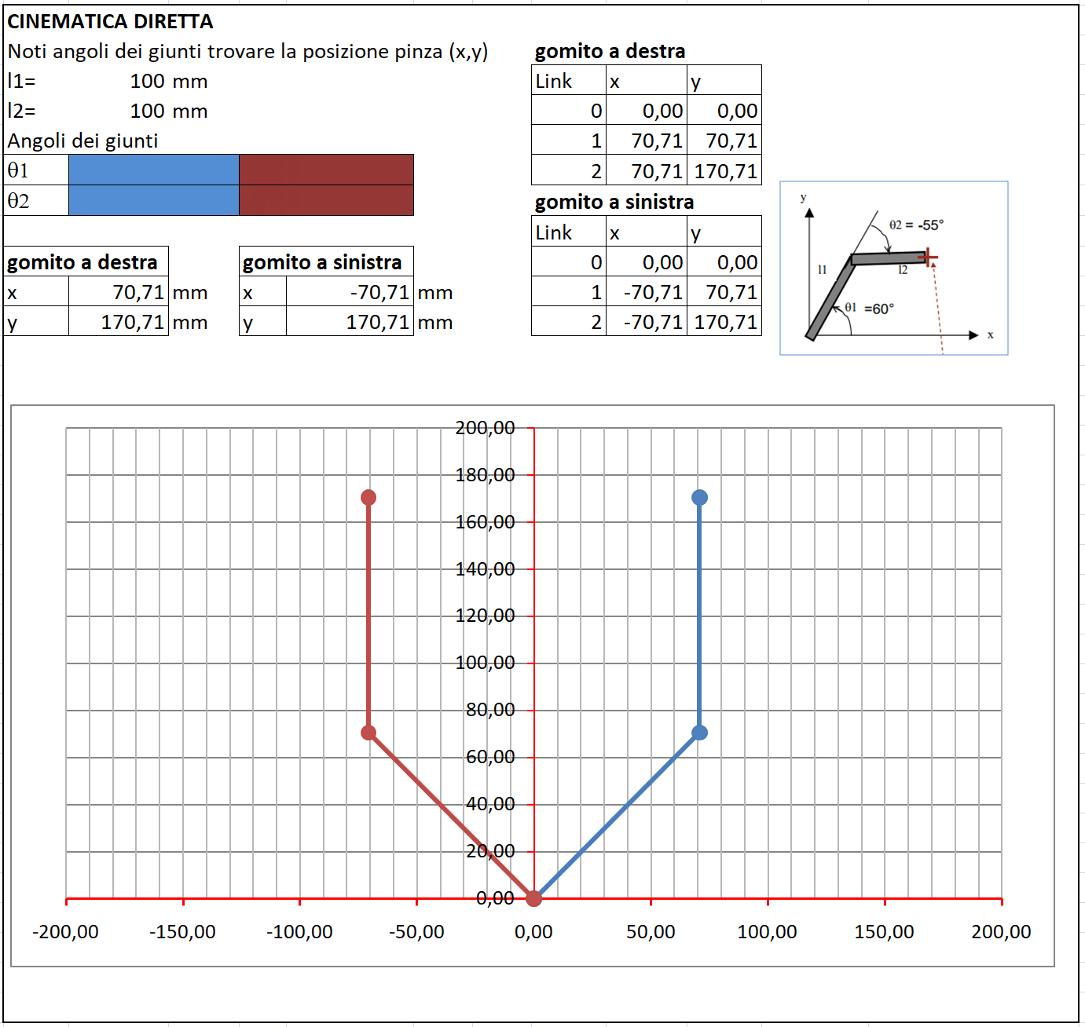
P₀
P₂
P₁
S1
S2
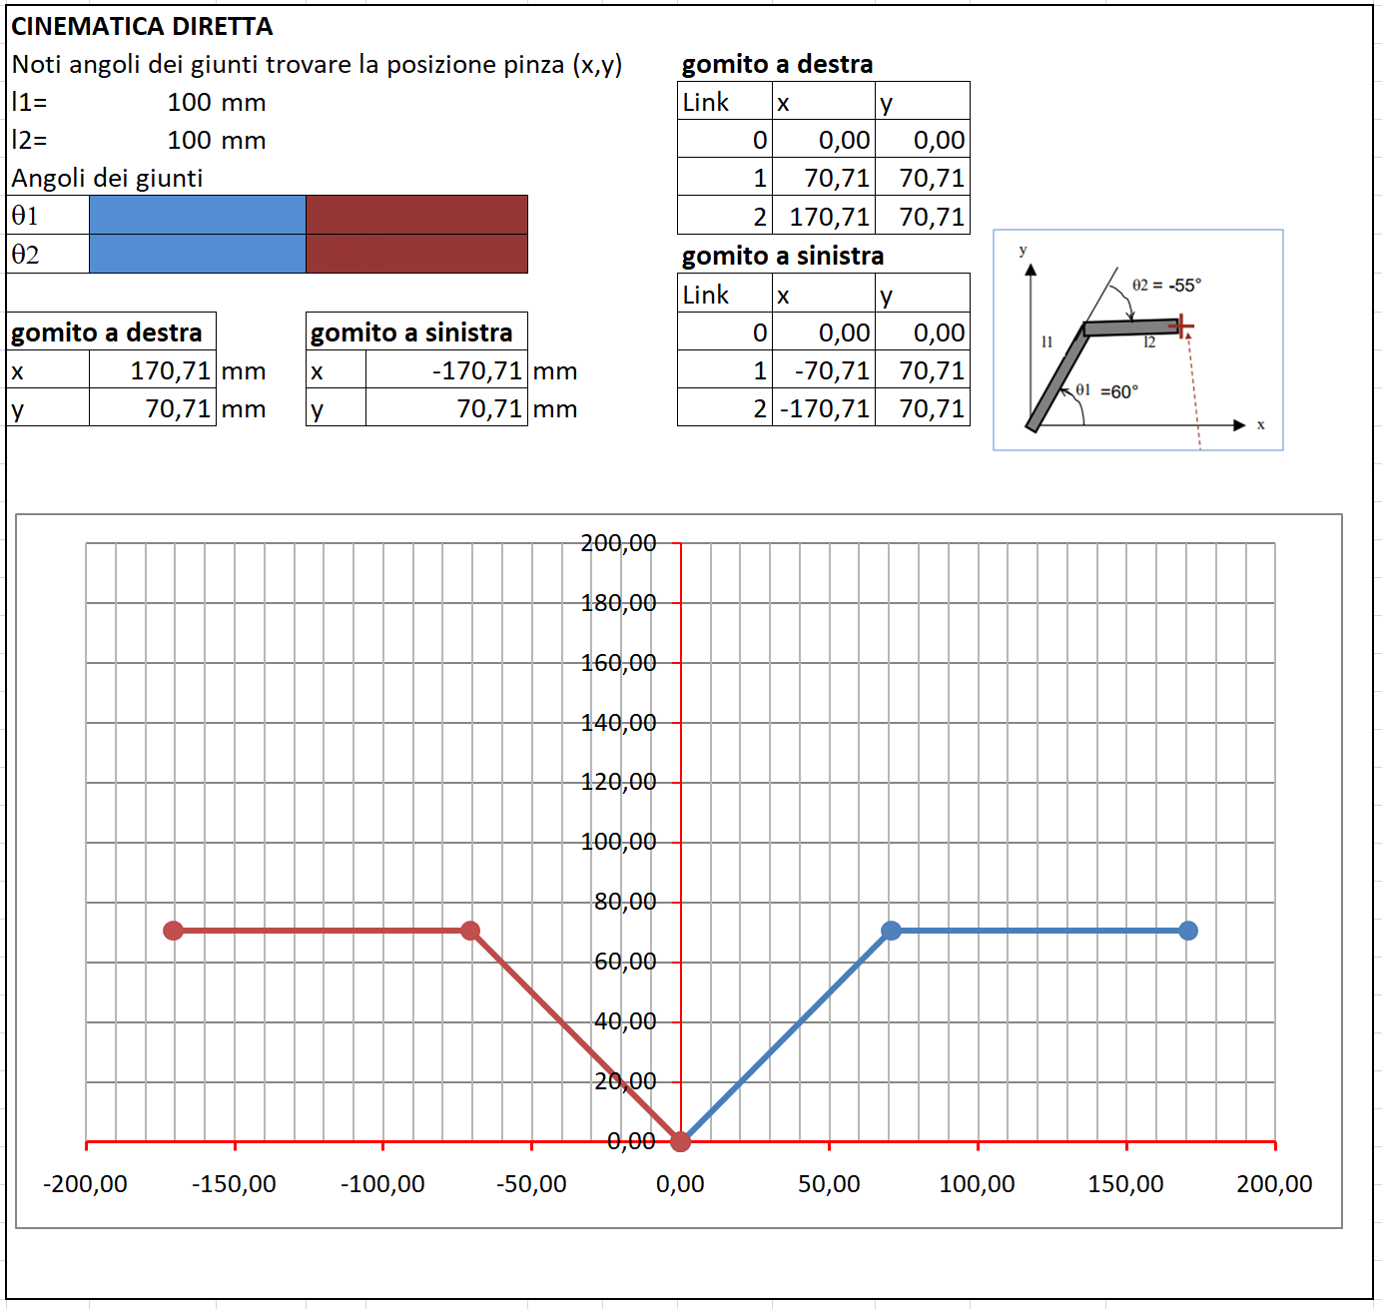
P₃
P₄

Programmazione del robot SCARA
Il robot può essere programmato per eseguire una sequenza di operazioni tramite semplici istruzioni:
home
porta il robot nella posizione di riposo con Φ₁ =0° Φ₂ =0°
move Φ₁ Φ₂ ( 0<=Φ₁ <=180 -90<=Φ₂ <=90 )
muove i 2 link del robot sulla agli angoli indicati (interi) ;
es. move 70 70
movez Z
muove la slitta terminale sulla quale è collegata la pinza alla quota Z (180 vicino al piano; 0 tutto in alto)
es. move 180 pinza + vicina dal piano
es. move 0 pinza + lontana dal piano
grip X
sposta la ganascia mobile della pinza di una distanza X (150 = tutta chiusa; 0= tutta aperta)
es. movearm 180

pause T
fa una pausa per un tempo pari a T millisecondi
es. pause 2000

hspeed, nspeed, lspeed
imposta la velocità dei motori: alta, media , bassa
es. nspeed

exit
termina il termina programma
IF sensor=1 (esegue il blocco se il sensore 1-2-3 + attivo)
if sensor1=1 then  blocco istruzioni  end if | if sensor2=1 then  blocco istruzioni  end if | if sensor3=1 then  blocco istruzioni  end if
es.
if sensor1=1 then
exit
end if
pulsante START e STOP
if Start=1 then
blocco istruzioni
end if
pulsante STOP
if Stop=1 then exit (sulla stessa riga)

